Тема заняття: «Пташка на ім’я Патрик».
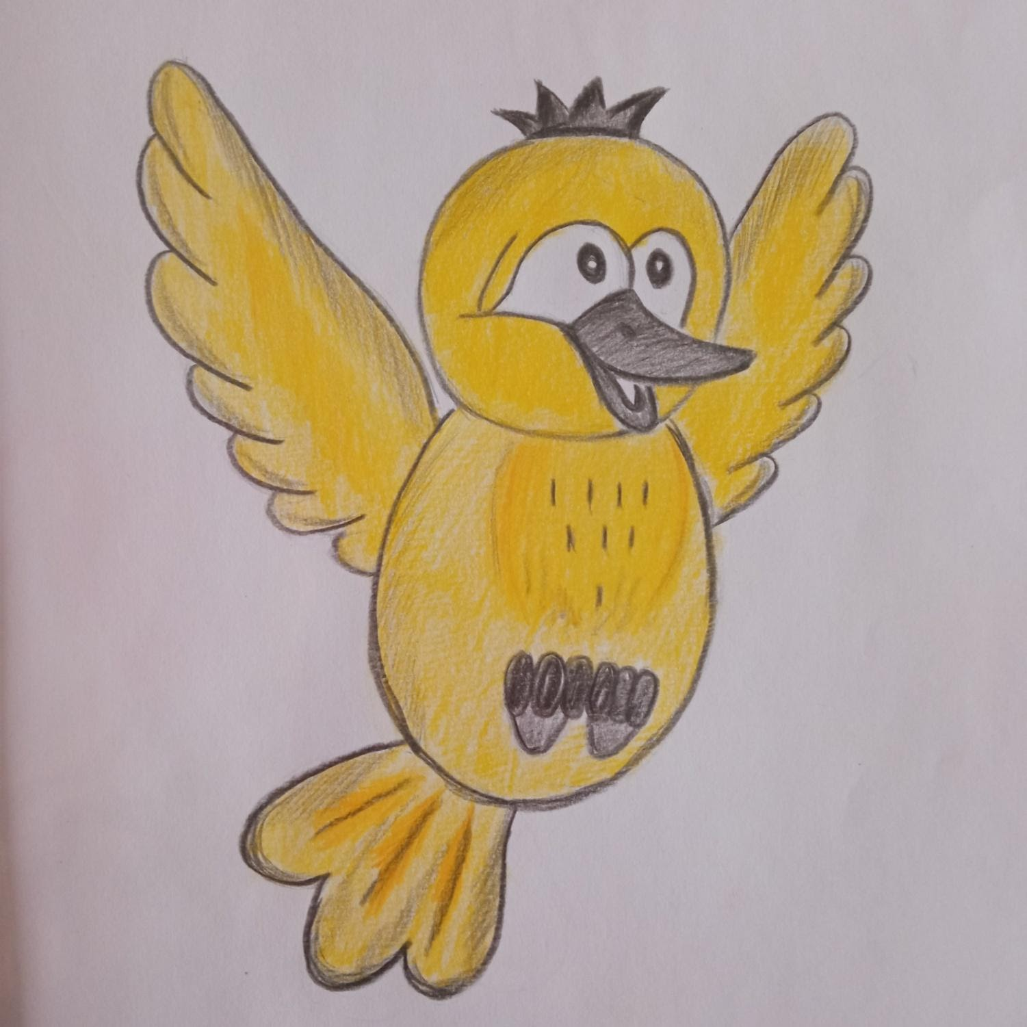
А зараз я вам розповім трохи корисної та цікавої інформації про птахів.
Птахи , дуже цікаві істоти , які освоїли повітряний простір нашої планети , і впевнено в ньому володарюють . Вони бувають дикими і домашніми, деякі з них не вміють літати , літати, маючи інші переваги. У ківі фактично навіть немає крил , а пінгвіни користуються ними як плавниками.
Всього вчені нарахували понад 10 000 різновидів птахів, що живуть на всіх материках і безлічі островів.
Вважається , що птахи походять від динозаврів групи терапод, і археологи дійсно знаходять скелети перших птахів , близькі за будовою до ящірок.
І навіть саме пір’я , що покриває пташині тіла, є просто видозміненими лусочками.
У птахів дуже легкі кістки , зате пір’я важить більше ніж скелет.
Птахи є соціальними тваринами , які спілкуються між собою за допомогою візуальних і звукових сигналів, і виконують в деяких випадках громадські дії: комунальне гніздування , спільне полювання або захист від хижаків.
Птахи населяють всі екосистеми земної кулі, включаючи навіть Антарктиду.
Це робить їх найбільш різноманітною групою тварин. Наука , що займається вивченням птахів , називається орнітологією.
А дихальна система птахів вважається однією з найскладніших серед усіх груп тварин, оскільки під час польоту їх організм потребує посиленого газообміну.
У переважної більшості видів птахів погано розвинений нюх, вони практично не розрізняють запахи. Але не дивлячись на це, вони є дуже корисними для нашої екосистеми.
Ось наприклад:всім нам знайомому горобчику ,навіть створені пам’ятники в знак подяки за допомогу в боротьбі проти комах – шкідників. Перший такий пам’ятник був споруджений в середині 19 століття в Бостоні.
Отож давайте разом намалюємо незвичного птаха Патрика , який допомагає нам боротися з шкідниками. Як зазвичай малюємо по шаблону.
Кольорову гамму вибирайте самостійно, адже на світі так багато яскравих та різнокольорових птахів. А також враховуйте кольорове поєднання. Ви в мене найкращі художники .І у вас все вийде. Головне не поспішайте . Бажаю вам успіху і веселої творчості.

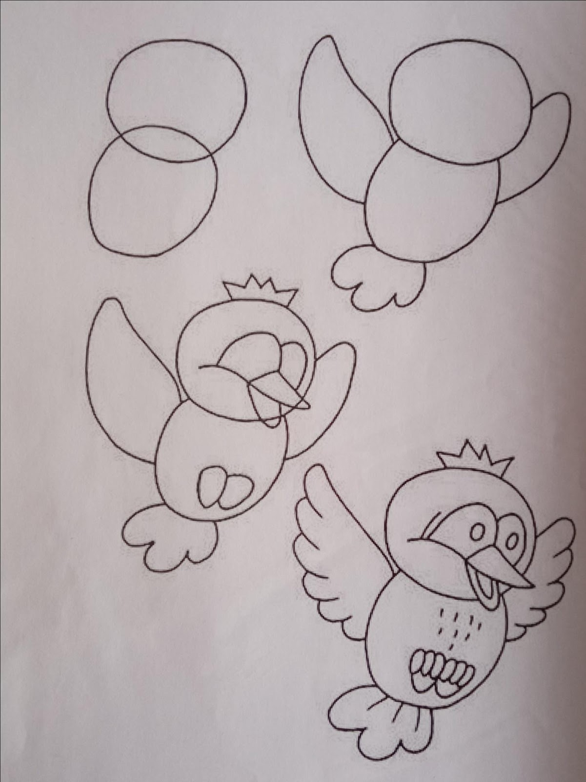

До нашого лісу у сонячну пору з’явились мандрівники з польського бору.
Самі різнобарвні, хвости золотисті. Стоять і красуються в темному листі.
А хто ж вони, родом? Яка у них мова ?Страшенно хвилюється тиха діброва.
Примчали сороки,біжать білченята. Куди не поглянеш – блищать оченята.
Зирнула із хащі коза полохлива. Які ж вони гарні! – Підскочила з дива.
Образився одуд: « Ми теж не безхвості!» Хвоста розпускає, щоб бачили гості.
І раптом куріпки: « Що з нами сьогодні ! Та як нам не сором! Та гості ж голодні!»
І тут запросили усіх до сніданку: вів одуд фазана, куріпка – фазанку.
Із цілого лісу злетілися птиці – були на сніданок горіхи й брусниці .
Приніс щиглик меду,а сойка - ожини. «Куштуйте, будь ласка,щоб ми подружили!»
Вклонилися гості, розкинувши крила, їм мова тутешня була зрозуміла.
Вони побраталися із хазяями. Сказали їм птиці: «Лишайтеся з нами!».

